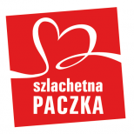
Człowiek jest wielki nie przez to, co posiada, lecz przez to,
kim jest i nie przez to, co ma, lecz przez to, czym dzieli się z innymi.
Jan Paweł II

Szanowni Państwo,

Dzięki całej społeczności Przedszkola nr 381 mogliśmy sprawić aby wybrana przez nas Rodzina mogła poczuć się wyjątkowa. Mimo ciężkich chwil jakie przeżywają udało nam się wywołać uśmiech na ich twarzach.
Spełniliśmy wszystkie potrzeby rodziny, przekazaliśmy łącznie 14 paczek.
Z całego serca dziękujemy wszystkim Osobom, które przyczyniły się do przygotowania paczki dla wybranej Rodziny w ramach ogólnopolskiej akcji „Szlachetna Paczka”.
Zapraszamy do przeczytania wrażeń Rodziny (Pani Anna z rodziną) i Wolontariusza z Weekendu Cudów, w trakcie którego Nasza paczka dotarła do Rodziny.

Z wyrazami szacunku,
Rada Rodziców przy Przedszkolu nr 381

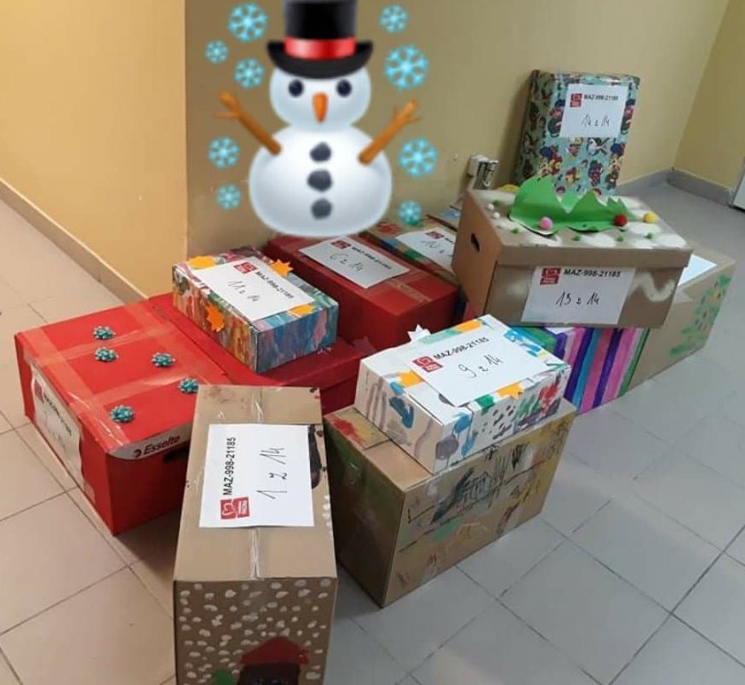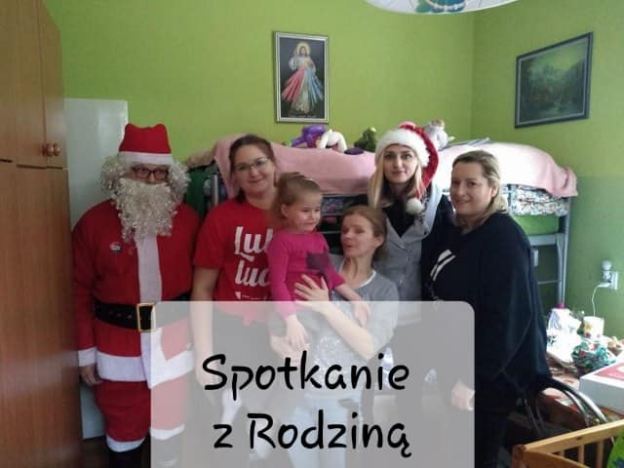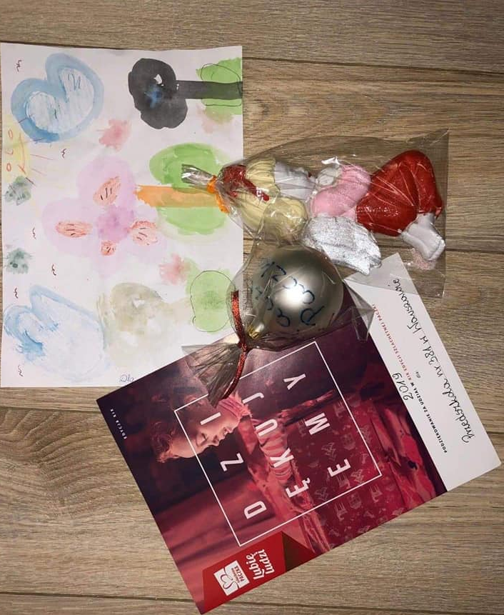

Drogi Darczyńco,
dziękujemy, że razem z nami zmieniasz świat na lepsze!
Szlachetna Paczka to dla najbardziej potrzebujących nie tylko świąteczny prezent, ale przede wszystkim impuls do zmiany. To mądra pomoc polegająca na nawiązaniu relacji z drugim człowiekiem, który potrzebuje uwagi i zainteresowania. Dzięki Tobie i Twoim bliskim osoby dotknięte nieszczęściem wiedzą, że jest ktoś, kto ich dostrzegł i w nich wierzy. Odzyskanie nadziei na zmianę w życiu to najlepszy prezent, jaki mogliście sprawić w ten świąteczny czas.
Dziękujemy, że pomagasz osobom, którym zabrakło szczęścia.
Zapraszamy do przeczytania wrażeń Rodziny (Pani Anna z rodziną) i Wolontariusza z Weekendu Cudów, w trakcie którego Twoja paczka dotarła do Rodziny.

Relacja ze spotkania z rodziną przy wręczeniu paczki
Prezenty, ubrania, jedzenie. Tymi rzeczami odciążyliście rodzinę od wydatków. Rodzina nie musi się na razie martwić że będzie im zimno. Szok pomieszany z ogromem wdzięczności w oczach Pani Ani był nie do opisania. Jestem pewna że ten dzień zapamięta na długo.

Słowo od Rodziny
Rodzina bardzo skromna i wstydliwa. Może nie okazała na spotkaniu jakiegoś wielkiego entuzjazmu ale musicie wiedzieć że jest bardzo ale to bardzo wdzięczna. I życzy Wam wesołych i zdrowych świąt.

Słowo od Wolontariusza
Bardzo ale to bardzo dziękuję za pomoc rodzinie! Macie wielkie serducha! Bardzo stresowałam się moją pierwszą rodziną i darczyńcą ale spisaliście się na medal. Oby takich więcej! Życzę Wam spokoju zdrowia i samych dobrych ludzi wokół.
Dziękujemy, że towarzyszysz nam w niesieniu pomocy najbardziej potrzebującym.

Warszawa, 2019

